Aaron Andal Marasigan
Instal·lació dels serveis NFS
- Veieu si teniu instal·lats els paquets nfs-common I nfs-kernel-server. Si no hi són, instal·leu-los:
apt-get install nfs-kernel-server
El paquet nfs-kernel-server depèn del paquet nfs-common, el qual alhora depèn del paquet portmap.
- Mireu si el servei està iniciat. Sinó, inicieu-lo.
Service nfs-kernel-server status
nfsd running
- Comproveu si tenim ara comparticions actives:
Tenim comparticions actives, però són del SAMBA.
Comanda: exportfs -v
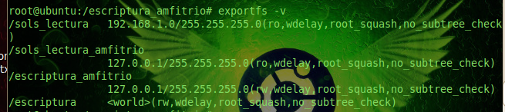
(Després d'haver fet la pregunta 5)
- Creeu els següents directoris: /sols_lectura, /sols_lectura_amfitrio, /escriptura, /escriptura_amfitrio
- Configureu el fitxer /etc/exports per fer les següents comparticions:
Si definim un domini fictici amb bind9 llavors d'altra forma seria
/path_directori host.domini.foo(opcions)
/path_directori *.domini.foo(opcions)
Si no es defineix l'hoste, és a tota la xarxa a la qual s'aplicaran els permisos. Si no defineixen els permisos, l'exportació serà de només lectura. Sobretot, no s'ha de posar espai entre l'hoste i els permisos. L'hoste pot ser:
- un nom de l'únic hoste;
- un domini;
- una xarxa o subxarxa;
- una combinació del conjunt amb caràcters de substitució (*,?).
  - Una pel directori /sols_lectura I que sigui accessible per tothom però en mode lectura.
  - Una pel directori /sols_lectura_amfitrio i que sigui accessible per l'amfitrió només I en mode lectura.
  - Una pel directori /sols_escriptura I que sigui accessible per tothom però en mode escriptura.
  - Una pel directori /sols_escriptura_amfitrio i que sigui accessible per l'amfitrió només I en mode escriptura.
Reiniciar service nfs-kernel-server restart
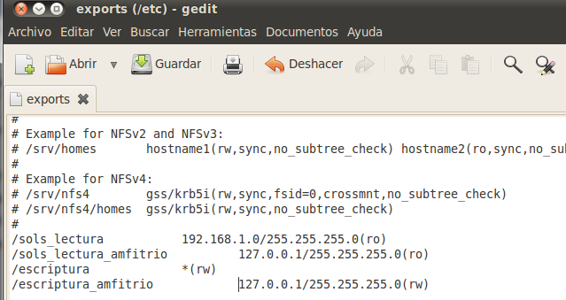

- Intenteu entrar des de l'amfitrió a la compartició escriptura_amfitrio i inserteu algun fitxer. Podeu fer-ho? Feu el necessari per poder crear fitxers accedint per nfs a l'amfitrió.
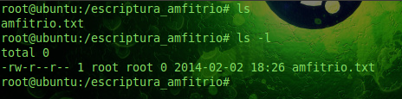
En el CLIENT instal·lem el paquet nfs-common --> Apt-get install nfs-common
Després per a verificar les comparticions que proporciona el servidor fem:
showmount -e ALFA (DNS introduït en /etc/hosts)
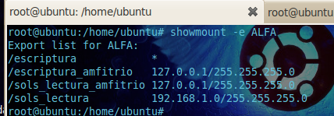
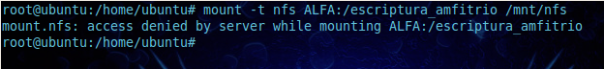
Accés denegat ja que només la pot modificar el servidor ESTABLERTS EN /ETC/EXPORTS.
Només la pot modificar el servidor.
Solució:
- Entreu ara a la compartició però amb l'usuari root I creeu un altre fitxer. Aneu després al servidor NFS I mireu de quins propietaris tenen aquests fitxers creats des del client. Què li passa al fitxer creat pel root? Visualitzeu totes les opcions de la partició /escriptura_anfitrio amb la comanda exportfs.

- Saps explicar-me per què el propietari I grup del fitxer creat per root és nobody?
• anonuid, anongid: quan s’activa l’opció root_squash o allsquash, els
accessos anònims utilitzen normalment l’UID i el GID primari de l’usuari
denominat nobody si aquest usuari existeix en el servidor (opció per
defecte). Si es volen utilitzar altres formes d’identificació, els paràmetres
anonuid i anongid estableixen, respectivament, quins UID i GID tindrà
el compte anònim que el servidor utilitzarà per accedir al contingut del
directori.
- Treu-li aquesta opció posant-li l'opció contrària I torna a fer la prova.

